В рамках осуществления мероприятий, посвященных празднованию
80-й годовщины Победы в Великой Отечественной войне 1941 – 1945 годов, в ознаменование 84-й годовщины создания 4-й дивизии народного ополчения Наркомата финансов СССР первый заместитель Губернатора Волгоградской области – председатель комитета финансов Волгоградской области Александр Владимирович Дорждеев, первый заместитель главы Волгограда – руководитель департамента финансов администрации Волгограда Ирина Сергеевна Пешкова, руководитель Управления Федерального казначейства по Волгоградской области Ольга Владимировна Глазунова провели совместный военно-патриотический марафон.
Руководство и сотрудники финансовых органов Волгоградской области и Волгограда начали мероприятие с мемориального комплекса «Героям Сталинградской битвы» на Мамаевом кургане, где почтили память минутой молчания и возложением цветов.
В рамках марафона для сотрудников ведомств была организована экскурсия по героическому бронекатеру БК-31 – один из самых «молодых» экспонатов Центральной набережной города-героя Волгограда.
А конечной точкой марафона стал Амфитеатр, открытие которого состоялось в
2022 году в честь празднования 433-летия города на Волге.
Наша цель – сохранение памяти о бессмертном подвиге наших предков в Великой Отечественной войне.
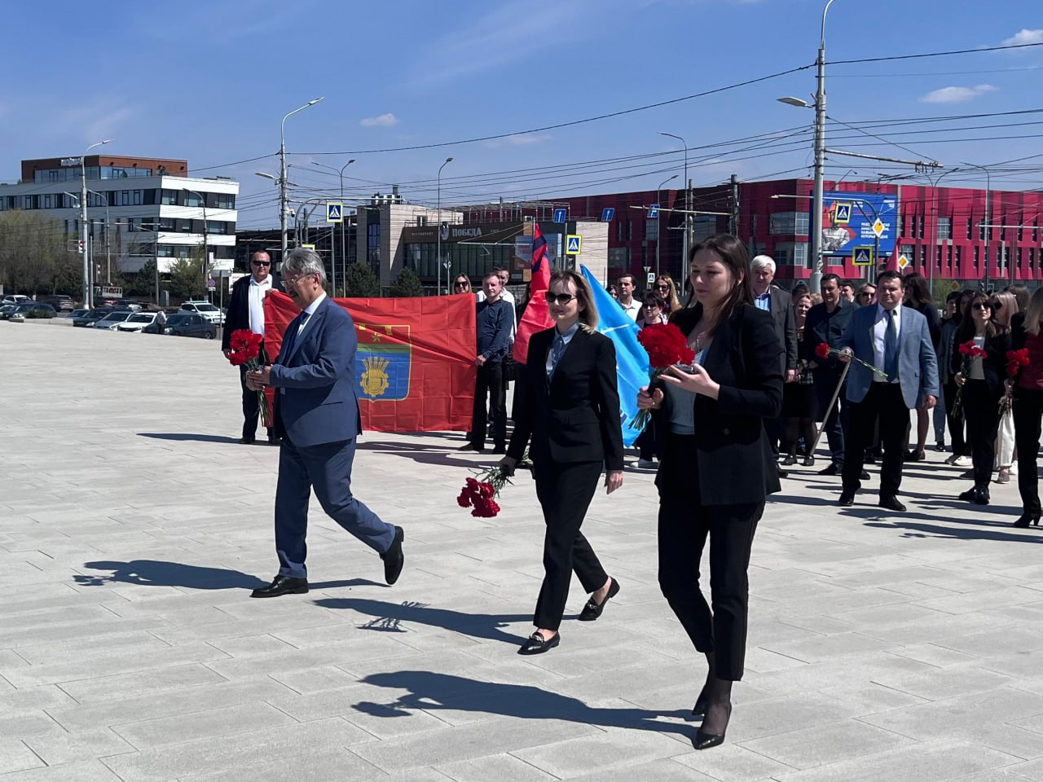Помним! Чтим! Гордимся!

